模板工程使用说明

陆泽肖
2023-11-16

目录
1 目录结构 3
2 Windows下的使用 4
2.1 RTL代码 4
2.2 RTL仿真工程 6
2.2.1 Icarus Verilog 6
2.2.2 Modelsim 7
2.3 RTL的综合 9
2.3.1 Vivado 9
2.3.2 Quartus 11
3 Linux下的使用 12
3.1 VCS仿真 12
3.2 Vivado综合 13

目录结构
目录结构如下所示：
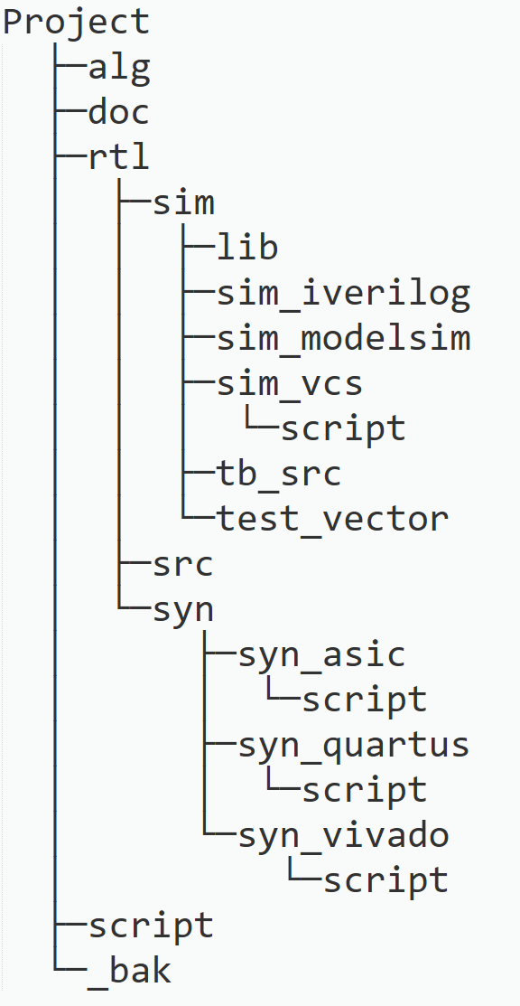
一级目录包含：
- alg：存放算法，如matlab或python等程序
- doc：存放文档
- rtl：存放RTL代码工程，下设仿真工程sim、源码src、综合工程syn
- script：存放一些关于工程的便携脚本，如打包备份Pack_7zip.bat/zip_pack.sh（Windows需要安装7-zip软件才能运行）、获取verilog文件目录Get_v_sv_dir.bat/get_v_list.sh，分为linux（.sh）和Windows（.bat）

Windows下的使用

RTL代码
RTL代码分为设计代码和仿真的testbench。
RTL设计代码如模板中的async_fifo.v，存放于./rtl/src目录下，仿真和综合时需要读取这些文件。
Testbench代码如模板中的tb_async_fifo.sv，存放于.rtl/sim/tb_src目录下。代码中例化了async_fifo模块，并生成相应的激励驱动模块运行，仿真时需要读取这个文件。
以tb_async_fifo.sv文件为例描述了Testbench文件的构成，如下图所示
注意：Testbench中的代码一般是不可综合的，仅作为仿真使用。
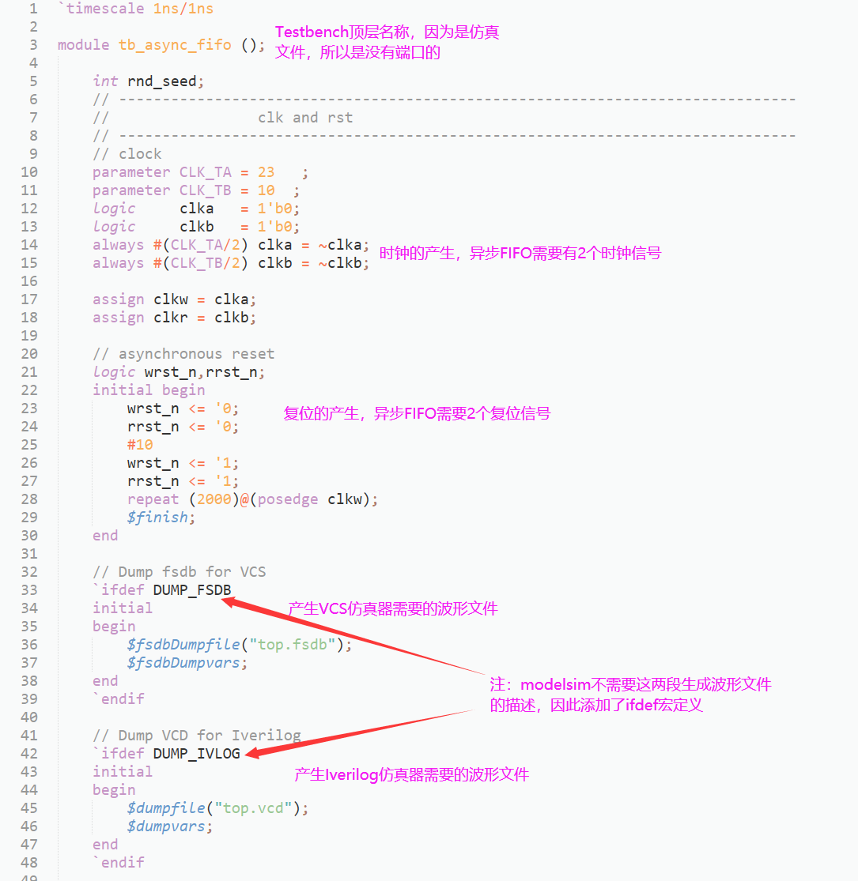 | 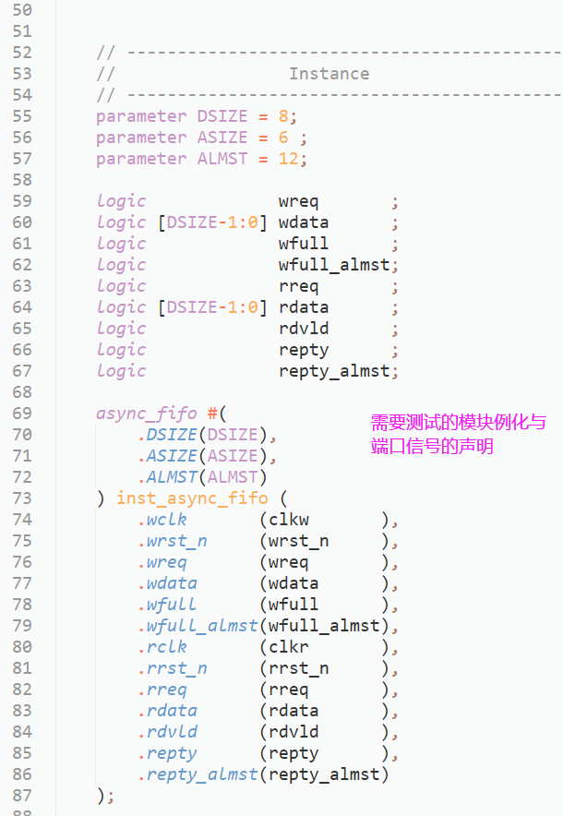
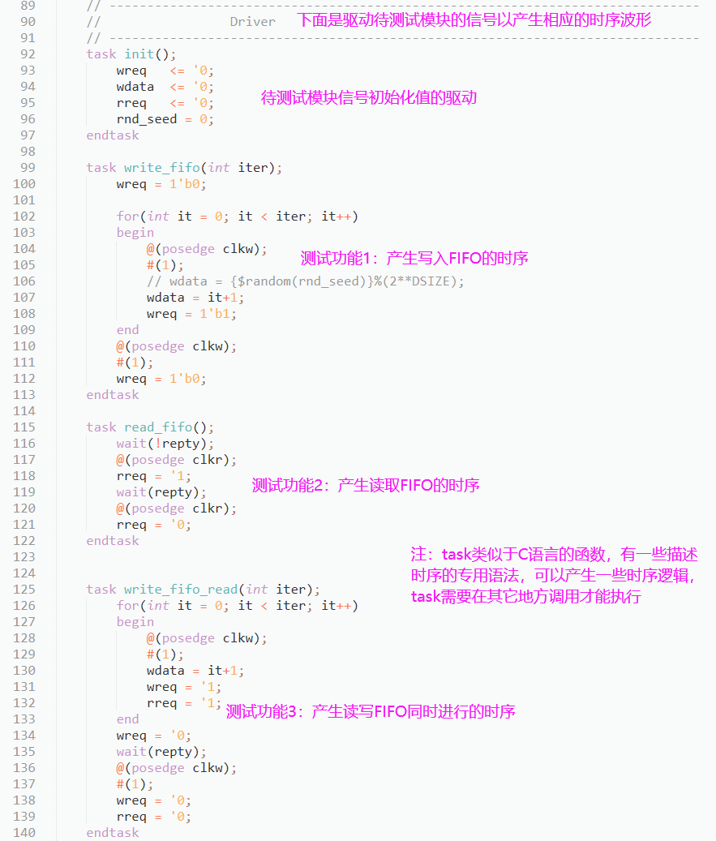 | 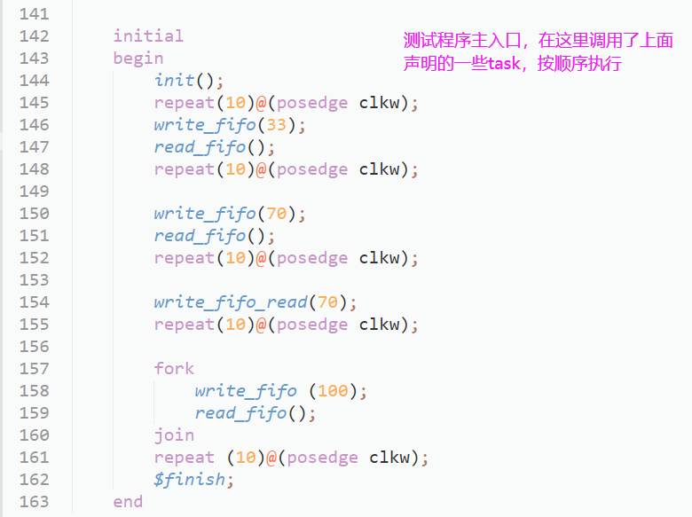

可以在./script下面的Get_v_sv_dir.bat获取工程下所有的.v和.sv文件路径，双击运行后会得到filelist_v_sv.txt，内容就是所有.v和.sv文件的绝对路径。

RTL仿真工程
仿真工程目录对应于sim文件夹下以sim为前缀的文件夹，如下：
- sim_iverilog：对应于Icarus Verilog仿真软件，Icarus Verilog是一个全平台轻量、免费、开源的Verilog编译器，搭配GTKWave可以完成代码的仿真和波形的查看。
- sim_modelsim：对应于Modelsim仿真软件，为Mentor家的专业仿真工具，Windows平台下使用较多。
- sim_vcs：对应于VCS仿真软件，为Synopsys家的专业仿真工具，搭配Verdi软件可以完成代码的仿真和波形的查看，适合大型工程的仿真，仿真速度比Modelsim更快，波形显示更流畅。VCS仅支持Linux。

Icarus Verilog
Iverilog体积很小，安装简单，使用方便。
下载链接http://bleyer.org/icarus/，下载后安装即可，默认会把GTKWave一起安装，用于查看生成的波形文件。
Iverilog需要通过命令行进行代码的仿真，简易教程：https://zhuanlan.zhihu.com/p/95081329
大致流程就是先将设计代码和Testbench代码编译生成波形文件，再通过GTKWave打开这个波形文件，需要注意的是，这个波形文件需要在Testbench中进行生成，如tb_async_fifo.sv中42~48行的代码，生成了一个top.vcd文件。
需要使用模板工程对自己的代码进行仿真时，需要以下步骤：
- 准备设计代码和Testbench代码，并确保Testbench中加入了下面的代码段
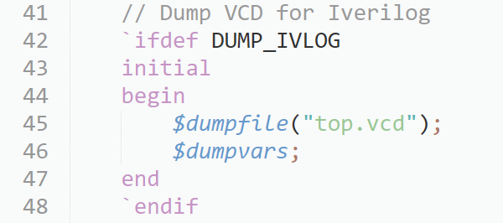
2）修改filelist.txt，指定相应的代码文件路径，一行一个文件
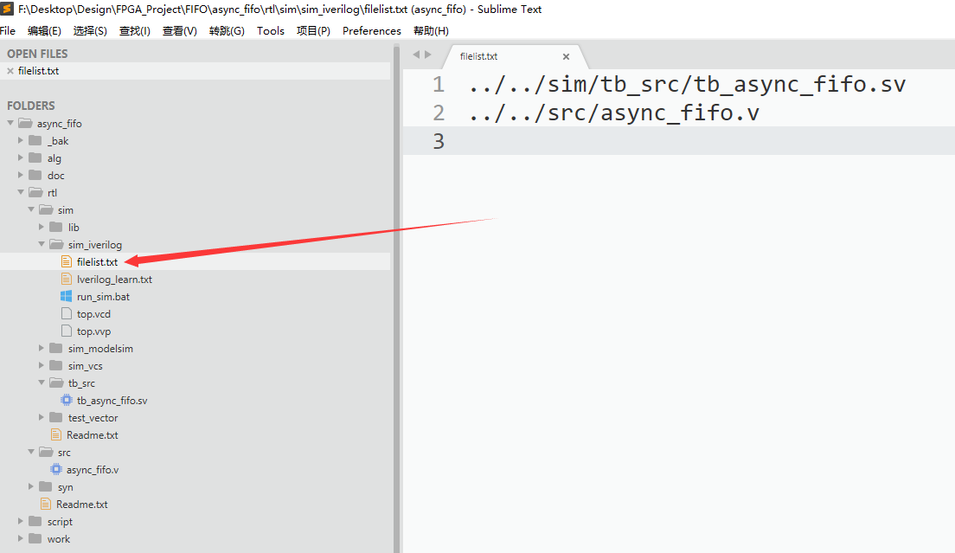
3）双击run_sim.bat即可打开命令行自动执行仿真，等待弹出GTKWave窗口后，添加波形即可。
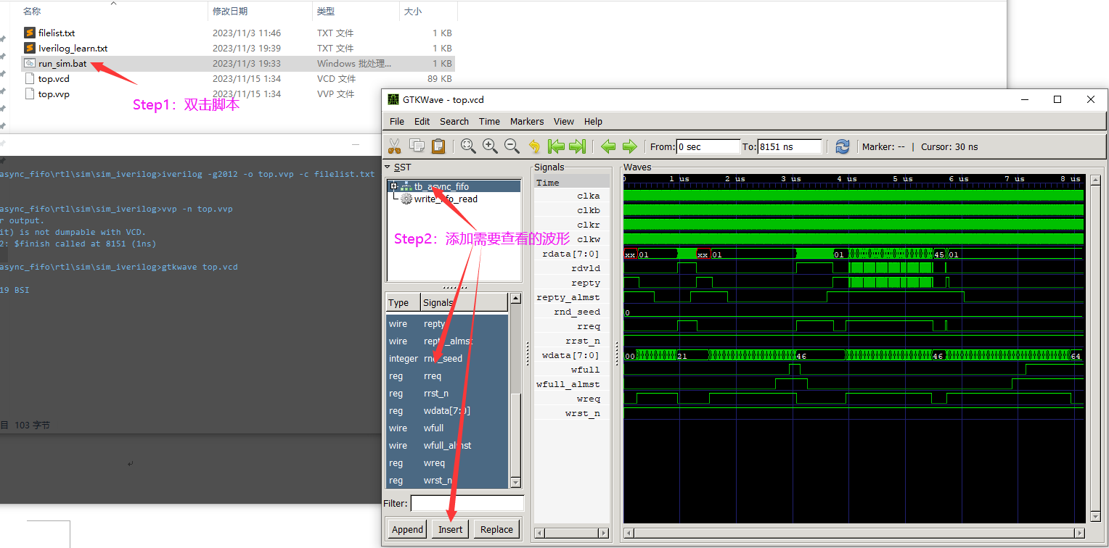

Modelsim
需要安装Modelsim软件，安装步骤较多，查看网上教程即可。
同样的，通过命令行启动仿真，遵循以下步骤：
1）准备设计代码和Testbench代码；
2）修改test.tcl，如下图所示；
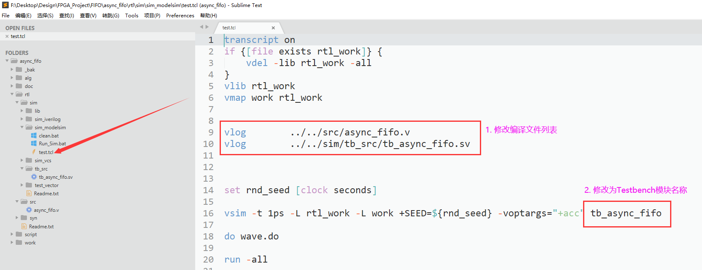
3）双击Run_Sim.bat，命令行自动打开Modelsim，可以在Transcript窗口查看刚才的仿真是否正常执行，如果存在红色的错误，需要对应的修改再重新运行Run_Sim.bat。
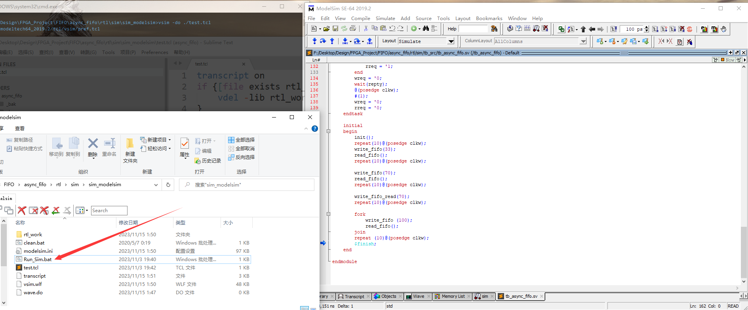
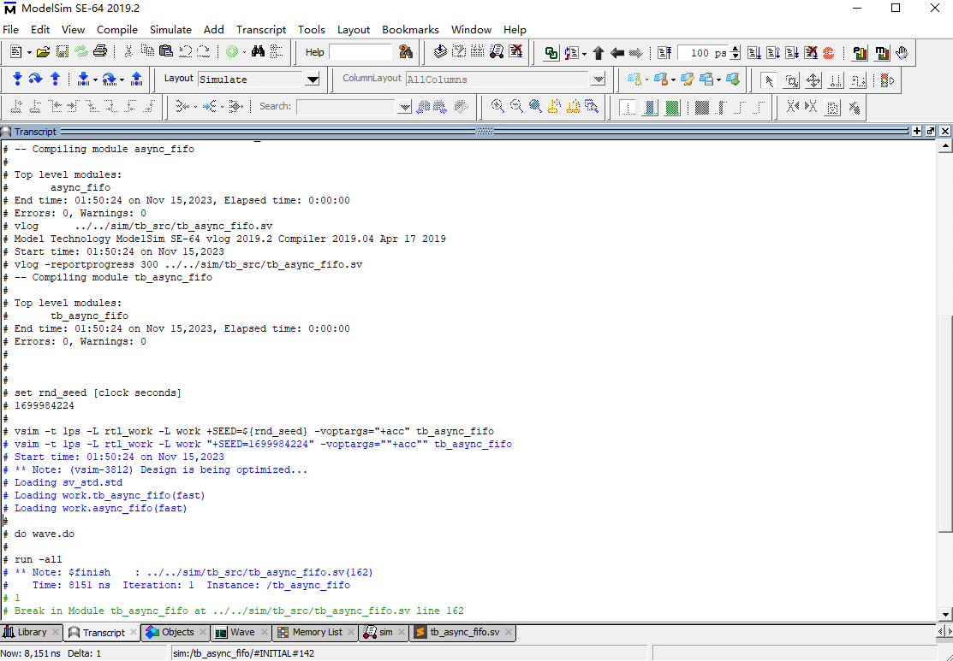
4）添加波形：首次打开Modelsim的Wave窗口中是没有波形的，需要先添加波形，再重新开始仿真就可以看到波形了。
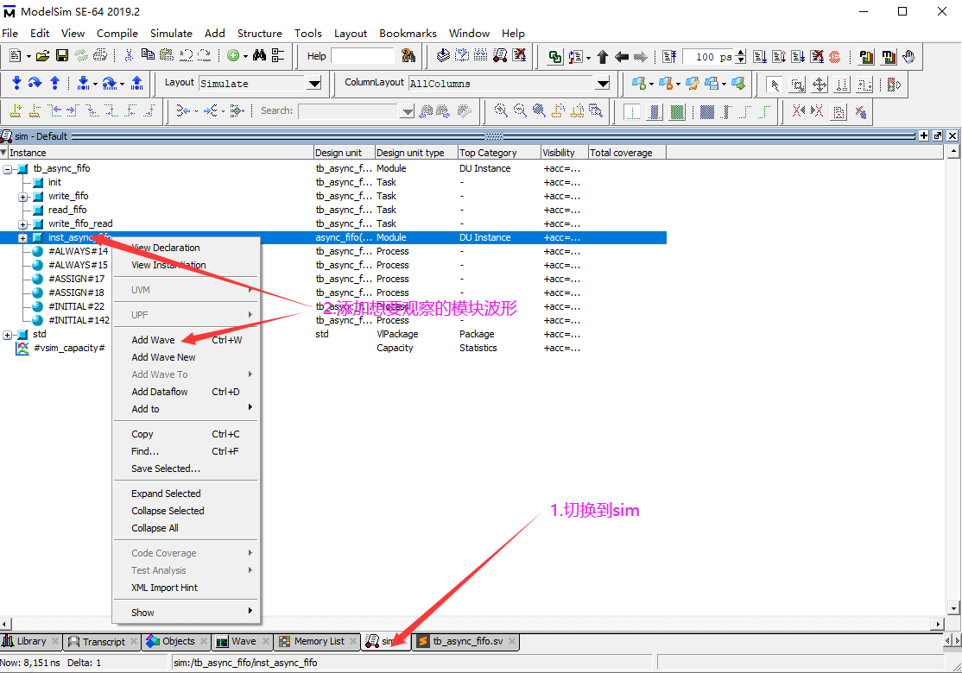
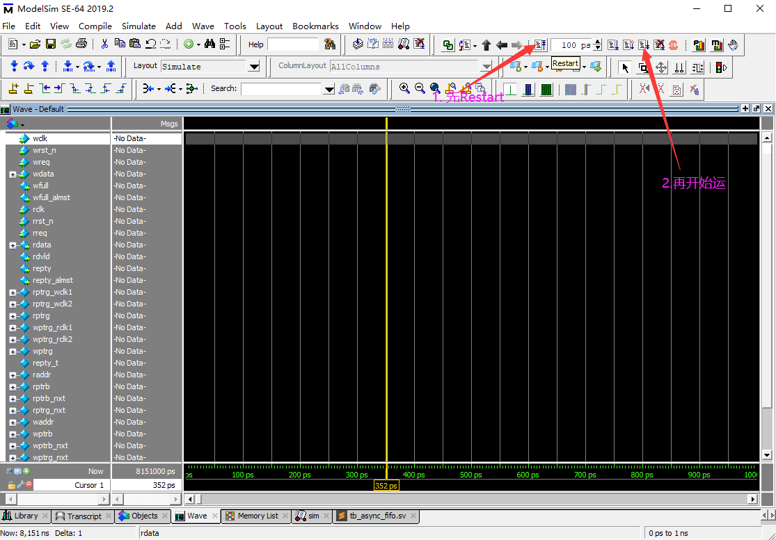
5）保存波形窗口状态：如下图操作后，当前波形窗口的状态会保存为wave.do文件，方便下次双击Run_Sim.bat后直接就可以看到上次保存的波形状态。
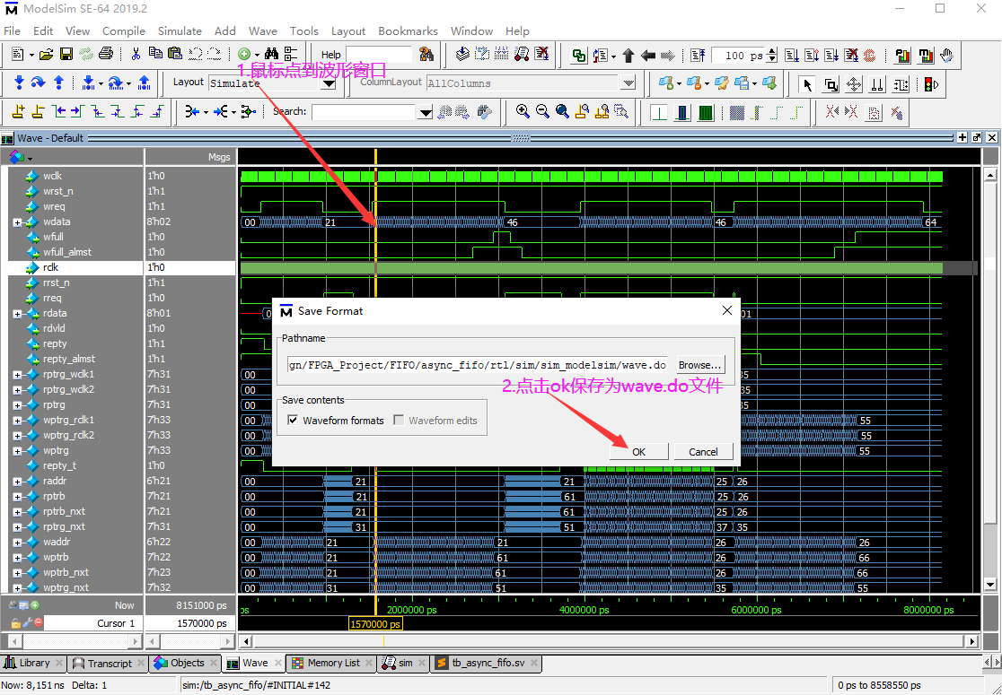

RTL的综合
综合工程目录对应于syn文件夹下以syn为前缀的文件夹，如下：
  - syn_asic：ASIC综合工程
  - syn_vivado：AMD家vivado软件综合工程
  - syn_quartus：Intel家quartus软件综合工程
下面仅介绍FPGA综合工程。

Vivado
需要安装vivado软件。
安装后需要设置环境变量，在path环境变量中添加Vivado的路径，路径设置到bin文件夹，例如D:\Xilinx\Vivado\2019.1\bin，如下图所示，便于后面的命令行操作。
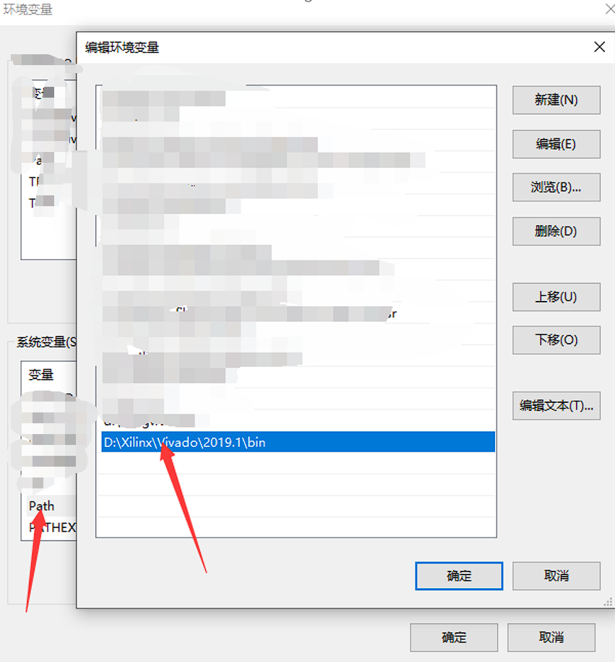
添加环境变量后再打开一个CMD窗口，输入vivado –version表示环境变量设置成功。如下图所示。
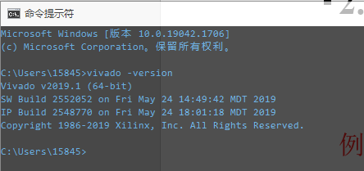
本模板中同样通过脚本创建和启动综合工程，遵循以下步骤：
1）准备设计代码（本模板中async_fifo.v）；
2）修改syn_vivado\script下的脚本；
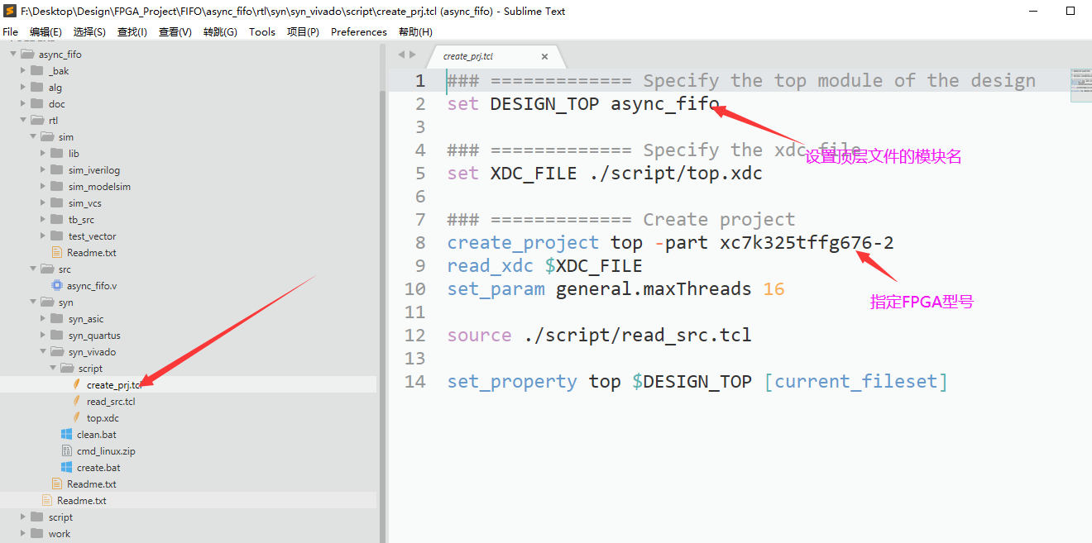
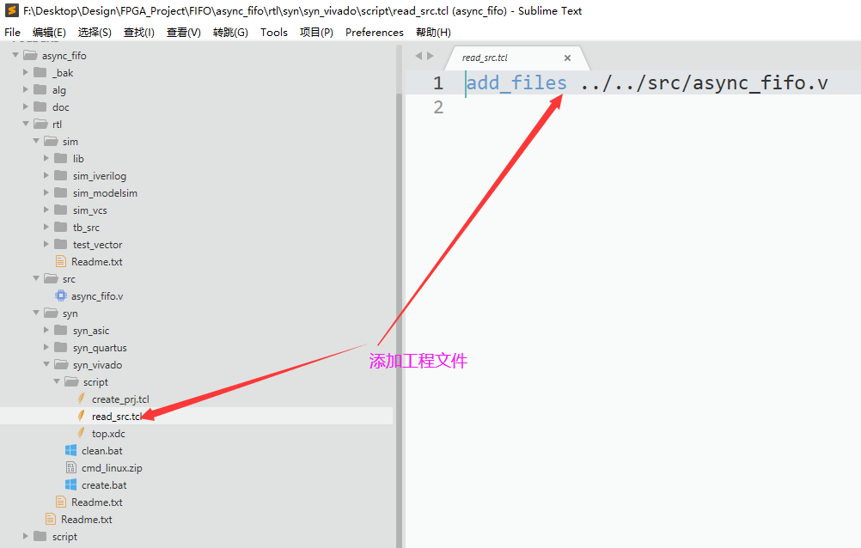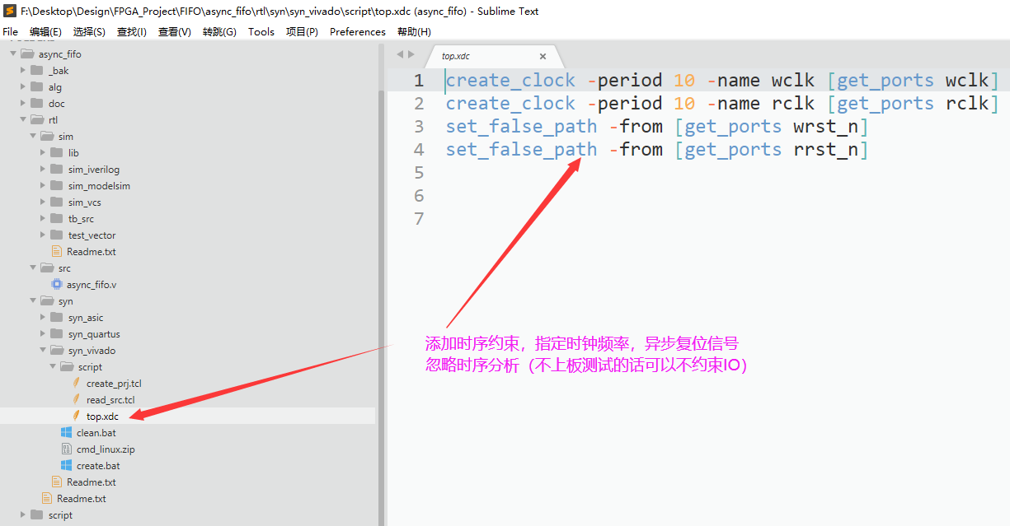
3）运行创建工程的脚本并打开vivado图形界面进行综合：
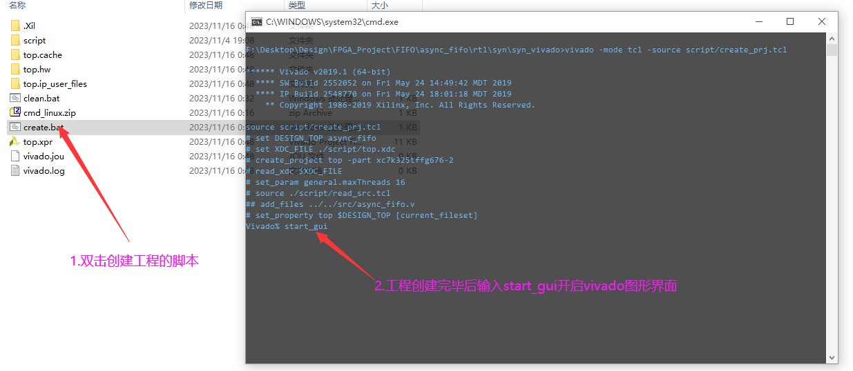
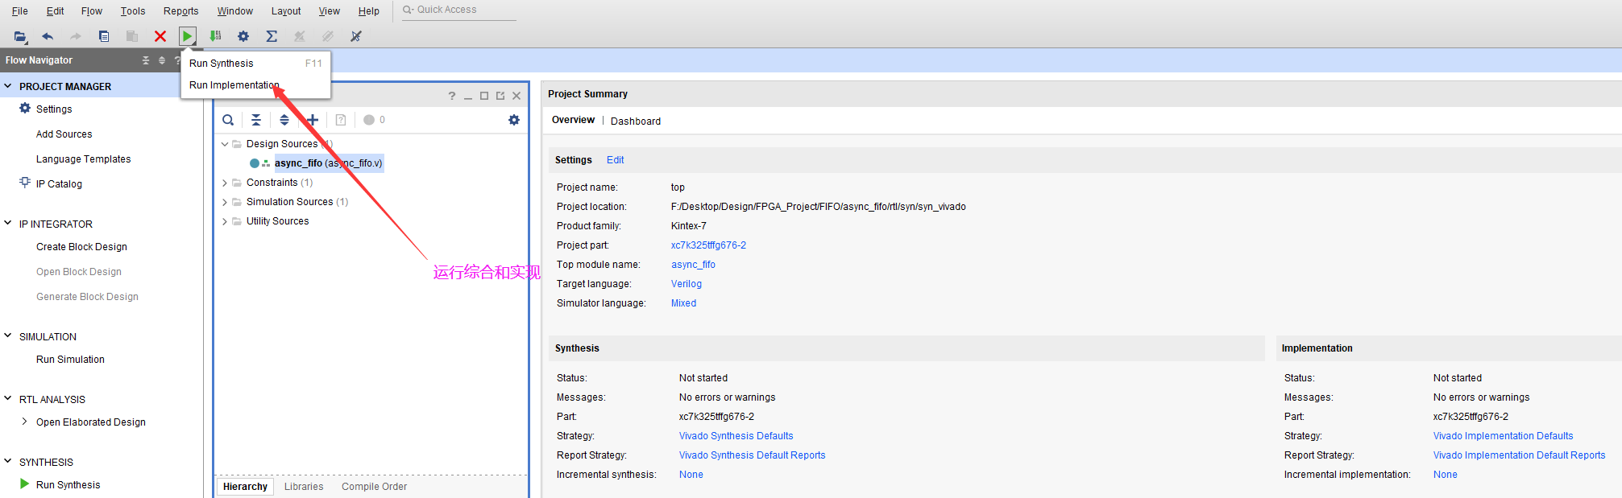

Quartus
安装Quartus。
如下图修改qsf（实际是一个tcl脚本文件）文件中的对应位置，然后双击qpf启功即可。
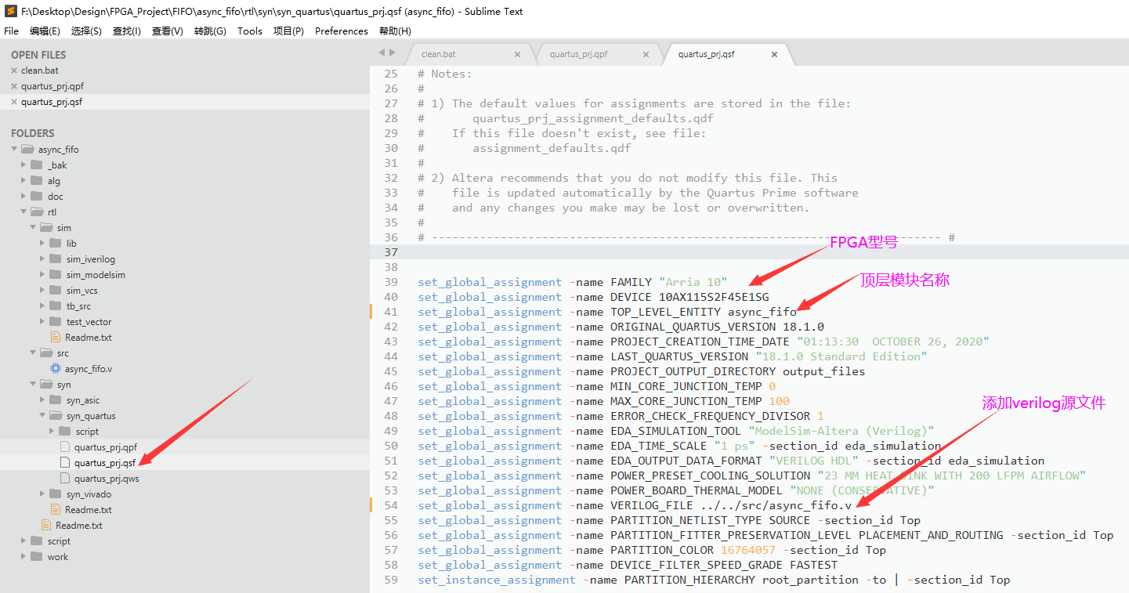

Linux下的使用
Linux推荐使用虚拟机：https://mp.weixin.qq.com/s/1m4F4urrH8iU2VYosLEdEg

VCS仿真
1）准备工作
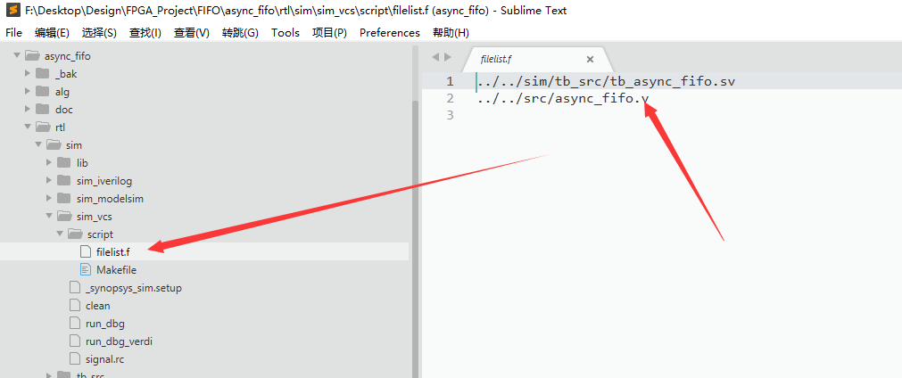
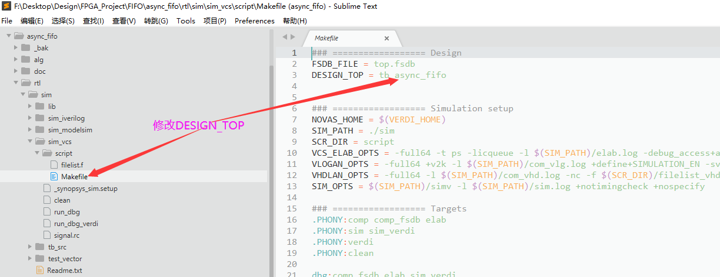

2）运行脚本：
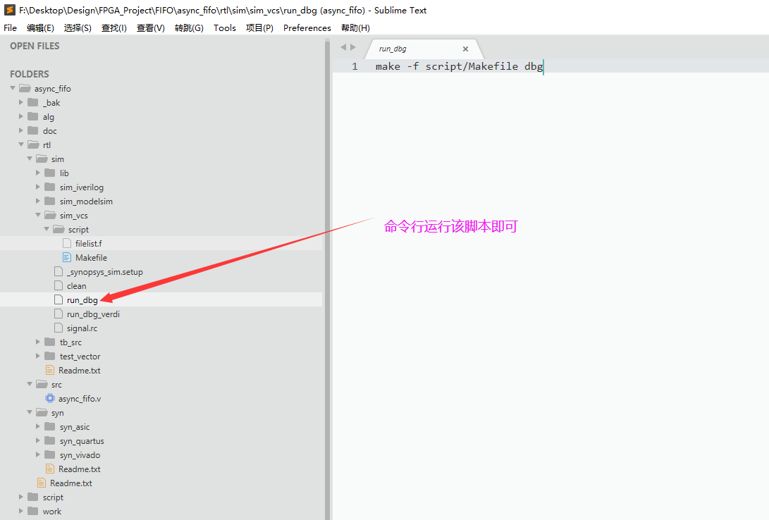

Vivado综合
流程与Windows下基本一致，不同的是脚本不同，解压syn_vivado/cmd_linux.zip得到脚本。
